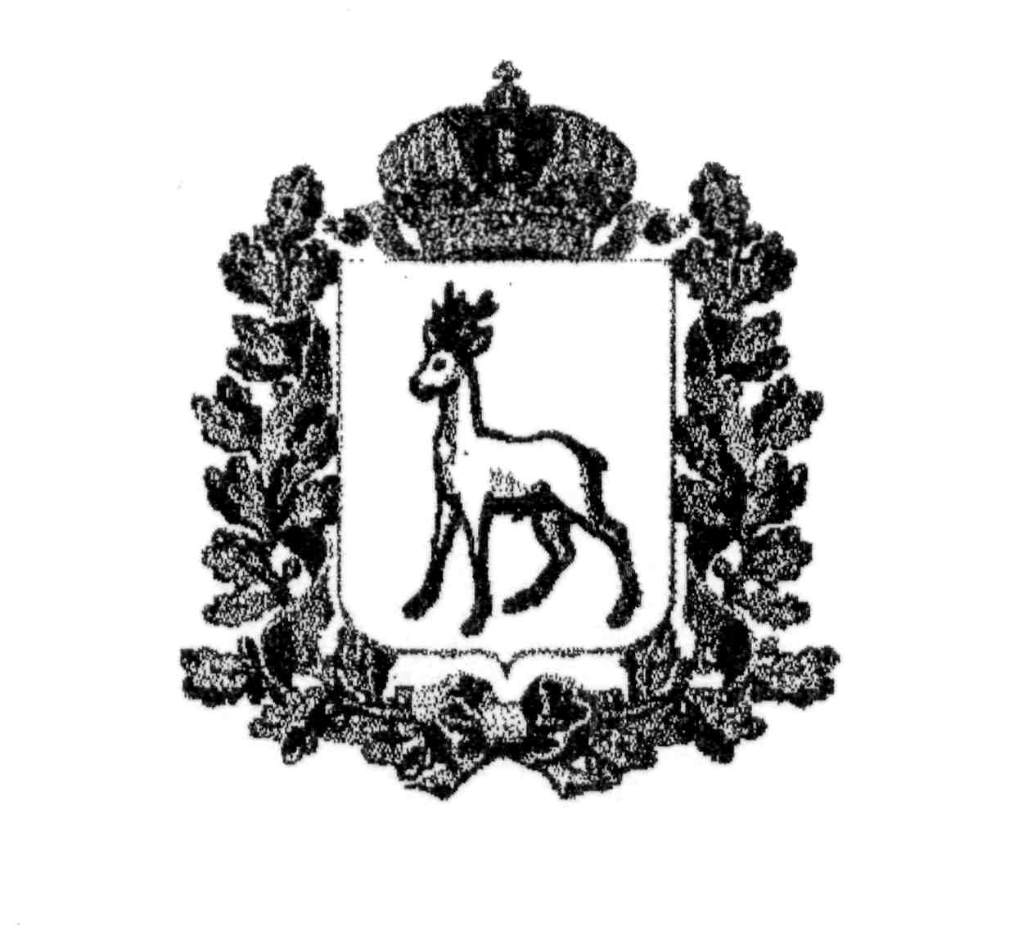
МИНИСТЕРСТВО ОБРАЗОВАНИЯ И НАУКИ
САМАРСКОЙ ОБЛАСТИ

ЮГО-ЗАПАДНОЕ УПРАВЛЕНИЕ

РАСПОРЯЖЕНИЕ
от 21.03.2023 № од

Об итогах
окружных школьных Кирилло-Мефодиевских чтений
в 2022/2023 учебном году.

В соответствии с планом работы Юго-Западного управления министерства образования и науки Самарской области и на основании решения экспертных комиссий:
1. Утвердить список победителей и призеров окружных школьных Кирилло-Мефодиевских чтений, посвященных 1160-летию со времени возникновения славянской письменности в 2022/2023 учебном году (далее Кирилло-Мефодиевские чтения) в соответствии с Приложением 1.
2. Руководителям образовательных организаций Юго-Западного округа обеспечить участие обучающихся и педагогов в областных Кирилло-Мефодиевских чтениях в соответствии с Приложением 2.
3. Контроль за исполнением распоряжения возложить на начальника отдела реализации образовательных программ Юго-Западного управления министерства образования науки Самарской области Чуркину Г.Г.

Руководитель управления И.Ю. Пожидаева

Приложение 1

Список призеров и победителей окружных школьных
Кирилло-Мефодиевских чтений

Направление «Методическая разработка»
№ | ФИО педагога | Наименование ОУ | Место
1 | Радаева Дина Валериевна | ГБОУ ООШ с. Студенцы | 1
2 | Тумановская Татьяна Николаевна | ГБОУ СОШ №2 с. Приволжье | 2
3 | Карпова Альбина Евгеньевна | ГБОУ СОШ №13 г.о. Чапаевск | 3

Направление «Исследовательская работа»
№ | ФИО участника | Наименование ОУ | Класс | ФИО педагога | Место
5-8 классы
1 | Парамонова Мария Александровна | ГБОУ СОШ №2  с. Приволжье | 6 | Фомина  Марина  Юрьевна | 1
2 | Канайкина Мария Алексеевна | ГБОУ СОШ №10  г.о. Чапаевск | 7 | Дубровина Людмила Алексеевна | 1
3 | Палагин  Антон Максимович | ГБОУ СОШ №2  с. Приволжье | 5 | Тумановская Татьяна Николаевна | 2
4 | Кудинова  Дарья Владиславовна | ГБОУ СОШ  с. Красноармейское | 7 | Шаляева  Мария Владиславовна | 3
5 | Сотникова Виктория Анатольевна | ГБОУ СОШ  с. Красноармейское | 7 | Шаляева  Мария Владиславовна | 3
9-11 классы
6 | Чухнев  Никита Эдуардович | ГБОУ СОШ №13  г.о. Чапаевск | 10 | Ретина  Яна  Владимировна | 1

Направление «Литературное творчество»
№ | ФИО участника | Наименование ОУ | Класс | ФИО педагога | Место
1-4 классы (поэзия)
1 | Цапурин  Прохор  Дмитриевич | ГБОУ НШ  с. Красноармейское | 4 | Дёмина  Елена  Владимировна | 1
2 | Рзаев  Тимур  Джамильевич | ГБОУ НШ  с. Красноармейское | 1 | Камеристова  Марина  Викторовна | 1
3 | Гордеева  Анисия  Александровна | ГБОУ НШ  с. Красноармейское | 2 | Инжуваткина  Галина  Николаевна | 2
4 | Джахьянов  Амир Жанболатович | ГБОУ СОШ № 2  с. Приволжье | 3 | Сухопрудская Лариса  Ивановна | 3
5 | Чемоданова Виктория Дмитриевна | ГБОУ СОШ  с. Пестравка | 3 | Сахнова  Елена  Анатольевна | 3
1-4 классы (проза)
6 | Мажеева  Алсу  Равилевна | ГБОУ СОШ пос.Алексеевский | 2 | Пастушкина Светлана Витальевна | 3
5-8 классы (поэзия)
7 | Орлова  Ирина Александровна | ГБОУ СОШ №2  п.г.т. Безенчук | 6 | Силаева  Алина Александровна | 1
8 | Геворкян  Арман  Давидович | ГБОУ СОШ  пос. Ленинский | 6 | Геворкян  Саринэ  Сергеевна | 2
9 | Ахмаркенов Вадим  Кормангалиевич | ГБОУ СОШ  с. Красноармейское | 5 | Жданова  Ольга Александровна | 2
10 | Васенкова  Миена  Игоревна | ГБОУ ООШ  с. Заволжье | 6 | Каштанова Татьяна Николаевна | 3
5-8 классы (проза)
11 | Солодилова Елизавета Романовна | ГБОУ СОШ №10 г.о.Чапаевск | 7 | Дубровина Людмила Алексеевна | 1
12 | Братушкина  Ксения  Ивановна | ГБОУ СОШ №10 г.о.Чапаевск | 6 | Щербакова  Светлана  Евгеньевна | 1
12 | Горбачёва  Дарья  Андреевна | ГБОУ СОШ №10 г.о.Чапаевск | 7 | Дубровина Людмила Алексеевна | 2
14 | Канайкина  Мария  Алексеевна | ГБОУ СОШ №10 г.о.Чапаевск | 7 | Дубровина Людмила Алексеевна | 2
9-11 классы (поэзия)
15 | Дедкова  Полина  Юрьевна | ГБОУ СОШ  с. Красноармейское | 10 | Жданова  Ольга Александровна | 1
16 | Захарова  Дарья Александровна | ГБОУ СОШ №10 г.о.Чапаевск | 11 | Щербакова  Светлана  Евгеньевна | 2
17 | Кривоножкина  Анастасия  Анатольевна | ГБОУ СОШ  с. Падовка | 9 | Павлова  Елена Владимировна | 2
9-11 классы (проза)
18 | Захарова  Дарья Александровна | ГБОУ СОШ №10 г.о.Чапаевск | 11 | Щербакова  Светлана  Евгеньевна | 1

Направление «Художественное чтение»
№ | ФИО участника | Наименование ОУ | Класс | ФИО педагога | Место
1-4 классы (поэзия)
1 | Эрькина  Анастасия Михайловна | ГБОУ СОШ  с. Пестравка | 4 | Тенизова  Айгуль  Муратовна | 1
2 | Анненкова Маликат Евгеньевна | ГБОУ СОШ № 10  г.о. Чапаевск" | 3 | Муртазина  Кадрия Тамимдаровна | 2
3 | Кокорева Виктория Александровна | ГБОУ СОШ №10  г.о. Чапаевск | 1 | Капитан  Елена  Геннадьевна | 2
4 | Надрышева Софья Дмитриевна | ГБОУ СОШ №2  с. Обшаровка | 3 | Кузнецова  Галина Михайловна | 3
5 | Шевяков  Николай Павлович | ГБОУ СОШ №10  г.о. Чапаевск | 1 | Капитан  Елена  Геннадьевна | 3
6 | Тунтаева  Селима Валидовна | ГБОУ СОШ №2  с. Обшаровка | 3 | Кузнецова  Галина Михайловна | 3
7 | Лазарева  Ульяна Валерьевна | ГБОУ СОШ №2 с.Приволжье | 1 | Тумановская Татьяна Николаевна | 3
8 | Переходко Николай Александрович | ГБОУ НШ с. Красноармейское | 4 | Бобкова  Светлана Николаевна | 3
1-4 классы (проза)
9 | Рынкова  Анна  Викторовна | ГБОУ СОШ №2  с. Обшаровка | 3 | Кузнецова  Галина Михайловна | 1
10 | Овчинникова Софья  Игоревна | ГБОУ СОШ №2  с. Обшаровка | 3 | Кузнецова  Галина Михайловна | 2
11 | Богомолова София  Андреевна | ГБОУ СОШ № 10  г.о. Чапаевск" | 1 | Муртазина  Кадрия Тамимдаровна | 3
5-8 классы (поэзия)
12 | Солянина  Кира  Алексеевна | ГБОУ СОШ №2 с.Приволжье | 5 | Тумановская Татьяна Николаевна | 1
13 | Канайкина  Мария  Алексеевна | ГБОУ СОШ №10  г.о. Чапаевск | 7 | Дубровина Людмила Алексеевна | 2
14 | Мантров  Александр Сергеевич | ГБПОУ СОЧГК  им. О. Колычева | 8 | Голина  Ирина  Петровна | 2
15 | Детина  Дарья  Сергеевна | ГБОУ СОШ №13  г.о. Чапаевск | 6 | Чичкова  Вера  Вячеславна | 3
16 | Бобоева  Зарина  Зубайдулоевна | СП ГБОУ СОШ №1 п.г.т. Безенчук ЦДТ | 8 | Писарева  Ольга  Евгеньевна | 3
17 | Лачков  Илья  Дмитриевич | СП ГБОУ СОШ №1 п.г.т. Безенчук ЦДТ | 6 | Писарева  Ольга  Евгеньевна | 3
18 | Канайкина  Дарья  Алексеевна | ГБОУ СОШ №10  г.о. Чапаевск | 6 | Щербакова  Светлана  Евгеньевна | 3
19 | Яшкина  Яна  Романовна | ГБОУ СОШ №2 с.Приволжье | 5 | Тумановская Татьяна Николаевна | 3
20 | Писарева  Мария Евгеньевна | ГБОУ СОШ  с. Пестравка | 6 | Кадацкая  Марина Александровна | 3
5-8 классы (проза)
21 | Гурова  Софья  Вадимовна | СП ГБОУ СОШ №1 п.г.т. Безенчук ЦДТ | 8 | Сёмина  Юлия Константиновна | 1
22 | Мисюков Владимир Леонидович | ГБОУ СОШ №4  п.г.т. Безенчук | 7 | Володина  Елена  Анатольевна | 2
23 | Солодилова Елизавета Романовна | ГБОУ СОШ №10 г.о.Чапаевск | 7 | Дубровина Людмила Алексеевна | 2
24 | Козинцева  Анна  Андреевна | ГБОУ СОШ с.Красноармейское | 7 | Медведева  Светлана  Петровна | 3
9-11 классы (поэзия)
25 | Жоголева  Арина  Владимировна | ГБОУ СОШ №2 с.Обшаровка | 10 | Кузнецова  Галина Михайловна | 1
26 | Погосян  Эдгар  Гагикович | ГБОУ школа-интернат №1  г.о. Чапаевск | 9 | Погосян  Ирина  Леонидовна | 2
27 | Владимирова  Ксения  Юрьевна | ГБОУ СОШ с.Падовка | 11 | Шандакова  Елена  Юрьевна | 3
28 | Синёва  Мария  Алексеевна | ГБОУ СОШ №22  г.о. Чапаевск | 11 | Гудкова  Ирина  Александровна | 3
29 | Нарышкин  Алексей  Александрович | ГБОУ СОШ №4  п.г.т. Безенчук | 11 | Володина  Елена  Анатольевна | 3
30 | Судачкова  Дарья  Вадимовна | ГБОУ СОШ №10  г.о. Чапаевск | 10 | Дубровина Людмила Алексеевна | 3
31 | Блинов  Никита  Сергеевич | ГБПУ ОГТ им. В.И. Суркова | студент | Михайлова  Евгения  Владимировна | 3
9-11 классы (проза)
32 | Дворникова  Александра  Александровна | СП ГБОУ СОШ №1 п.г.т. Безенчук ЦДТ | 10 | Сёмина  Юлия Константиновна | 1
33 | Жоголев  Денис  Александрович | ГБОУ СОШ №2 с.Обшаровка | 10 | Кузнецова  Галина Михайловна | 1
34 | Степанова  Виктория  Александровна | СП ГБОУ СОШ №1 п.г.т. Безенчук ЦДТ | 10 | Сёмина  Юлия Константиновна | 2
35 | Плетнёва  Ольга  Алексеевна | ГБОУ СОШ  пос. Алексеевский | 10 | Плетнёв  Юрий  Алексеевич | 2
36 | Анищенко  Наталья  Евгеньевна | СП ГБОУ СОШ №1 п.г.т. Безенчук ЦДТ | 10 | Сёмина  Юлия Константиновна | 3
37 | Замоншоева  Камила  Назировна | ГБОУ СОШ №4  п.г.т. Безенчук | 10 | Володина  Елена  Анатольевна | 3
38 | Шешунова  Мария  Алексеевна | ГБОУ СОШ №4  п.г.т. Безенчук | 9 | Володина  Елена  Анатольевна | 3
39 | Салмина  Александра  Сергеевна | ГБПОУ СОЧГК  им. О. Колычева | 11 | Голина  Ирина  Петровна | 3

Приложение № 2

Список участников областных школьных Кирилло-Мефодиевских чтений

Направление «Методическая разработка»
№ | ФИО педагога | Наименование ОУ
1 | Радаева Дина Валериевна | ГБОУ ООШ с. Студенцы
2 | Тумановская Татьяна Николаевна | ГБОУ СОШ №2 с. Приволжье
3 | Карпова Альбина Евгеньевна | ГБОУ СОШ №13 г.о. Чапаевск

Направление «Исследовательская работа»
№ | ФИО участника | Наименование ОУ | Класс | ФИО педагога
5-8 классы
1 | Парамонова  Мария Александровна | ГБОУ СОШ №2  с. Приволжье | 6 | Фомина  Марина  Юрьевна
2 | Канайкина  Мария Алексеевна | ГБОУ СОШ №10  г.о. Чапаевск | 7 | Дубровина  Людмила  Алексеевна
3 | Палагин  Антон  Максимович | ГБОУ СОШ №2  с. Приволжье | 5 | Тумановская  Татьяна  Николаевна
9-11 классы
4 | Чухнев  Никита Эдуардович | ГБОУ СОШ №13  г.о. Чапаевск | 10 | Ретина  Яна  Владимировна

Направление «Литературное творчество»
№ | ФИО участника | Наименование ОУ | Класс | ФИО педагога
1-4 классы (поэзия)
1 | Цапурин  Прохор  Дмитриевич | ГБОУ НШ  с. Красноармейское | 4 | Дёмина  Елена  Владимировна
2 | Рзаев  Тимур  Джамильевич | ГБОУ НШ  с. Красноармейское | 1 | Камеристова  Марина  Викторовна
3 | Гордеева  Анисия  Александровна | ГБОУ НШ  с. Красноармейское | 2 | Инжуваткина  Галина  Николаевна
4 | Джахьянов  Амир Жанболатович | ГБОУ СОШ № 2  с. Приволжье | 3 | Сухопрудская Лариса  Ивановна
5-8 классы (поэзия)
5 | Орлова  Ирина Александровна | ГБОУ СОШ №2  п.г.т. Безенчук | 6 | Силаева  Алина Александровна
6 | Геворкян  Арман  Давидович | ГБОУ СОШ  пос. Ленинский | 6 | Геворкян  Саринэ  Сергеевна
7 | Ахмаркенов Вадим  Кормангалиевич | ГБОУ СОШ  с. Красноармейское | 5 | Жданова  Ольга  Александровна
5-8 классы (проза)
8 | Солодилова Елизавета Романовна | ГБОУ СОШ №10 г.о.Чапаевск | 7 | Дубровина  Людмила Алексеевна
9 | Братушкина  Ксения  Ивановна | ГБОУ СОШ №10 г.о.Чапаевск | 6 | Щербакова  Светлана  Евгеньевна
10 | Горбачёва  Дарья  Андреевна | ГБОУ СОШ №10 г.о.Чапаевск | 7 | Дубровина  Людмила Алексеевна
11 | Канайкина  Мария  Алексеевна | ГБОУ СОШ №10 г.о.Чапаевск | 7 | Дубровина  Людмила Алексеевна
9-11 классы (поэзия)
12 | Дедкова  Полина  Юрьевна | ГБОУ СОШ  с. Красноармейское | 10 | Жданова  Ольга Александровна
13 | Кривоножкина  Анастасия  Анатольевна | ГБОУ СОШ  с. Падовка | 9 | Павлова  Елена  Владимировна
9-11 классы (проза)
14 | Захарова  Дарья Александровна | ГБОУ СОШ №10 г.о.Чапаевск | 11 | Щербакова  Светлана  Евгеньевна

Направление «Художественное чтение»
№ | ФИО участника | Наименование ОУ | Класс | ФИО педагога
1-4 классы (поэзия)
1 | Эрькина  Анастасия Михайловна | ГБОУ СОШ  с. Пестравка | 4 | Тенизова  Айгуль  Муратовна
2 | Анненкова  Маликат  Евгеньевна | ГБОУ СОШ № 10  г.о. Чапаевск" | 3 | Муртазина  Кадрия Тамимдаровна
3 | Кокорева  Виктория Александровна | ГБОУ СОШ №10  г.о. Чапаевск | 1 | Капитан  Елена  Геннадьевна
4 | Надрышева  Софья  Дмитриевна | ГБОУ СОШ №2  с. Обшаровка | 3 | Кузнецова  Галина Михайловна
5 | Шевяков  Николай  Павлович | ГБОУ СОШ №10  г.о. Чапаевск | 1 | Капитан  Елена  Геннадьевна
6 | Лазарева  Ульяна  Валерьевна | ГБОУ СОШ №2 с.Приволжье | 1 | Тумановская Татьяна Николаевна
1-4 классы (проза)
7 | Рынкова  Анна  Викторовна | ГБОУ СОШ №2  с. Обшаровка | 3 | Кузнецова  Галина Михайловна
8 | Овчинникова Софья  Игоревна | ГБОУ СОШ №2  с. Обшаровка | 3 | Кузнецова  Галина Михайловна
5-8 классы (поэзия)
9 | Солянина  Кира  Алексеевна | ГБОУ СОШ №2 с.Приволжье | 5 | Тумановская Татьяна Николаевна
10 | Канайкина  Мария  Алексеевна | ГБОУ СОШ №10  г.о. Чапаевск | 7 | Дубровина Людмила Алексеевна
11 | Мантров  Александр Сергеевич | ГБПОУ СОЧГК  им. О. Колычева | 8 | Голина  Ирина  Петровна
12 | Детина  Дарья  Сергеевна | ГБОУ СОШ №13  г.о. Чапаевск | 6 | Чичкова  Вера  Вячеславна
13 | Бобоева  Зарина  Зубайдулоевна | СП ГБОУ СОШ №1 п.г.т. Безенчук ЦДТ | 8 | Писарева  Ольга  Евгеньевна
14 | Лачков  Илья  Дмитриевич | СП ГБОУ СОШ №1 п.г.т. Безенчук ЦДТ | 6 | Писарева  Ольга  Евгеньевна
5-8 классы (проза)
15 | Гурова  Софья  Вадимовна | СП ГБОУ СОШ №1 п.г.т. Безенчук ЦДТ | 8 | Сёмина  Юлия Константиновна
16 | Мисюков Владимир Леонидович | ГБОУ СОШ №4  п.г.т. Безенчук | 7 | Володина  Елена  Анатольевна
17 | Солодилова Елизавета Романовна | ГБОУ СОШ №10 г.о.Чапаевск | 7 | Дубровина Людмила Алексеевна
9-11 классы (поэзия)
18 | Жоголева  Арина  Владимировна | ГБОУ СОШ №2 с.Обшаровка | 10 | Кузнецова  Галина Михайловна
19 | Погосян  Эдгар  Гагикович | ГБОУ школа-интернат №1  г.о. Чапаевск | 9 | Погосян  Ирина  Леонидовна
20 | Владимирова  Ксения  Юрьевна | ГБОУ СОШ с.Падовка | 11 | Шандакова  Елена  Юрьевна
9-11 классы (проза)
21 | Дворникова  Александра  Александровна | СП ГБОУ СОШ №1 п.г.т. Безенчук ЦДТ | 10 | Сёмина  Юлия Константиновна
22 | Жоголев  Денис  Александрович | ГБОУ СОШ №2 с.Обшаровка | 10 | Кузнецова  Галина Михайловна
23 | Степанова  Виктория  Александровна | СП ГБОУ СОШ №1 п.г.т. Безенчук ЦДТ | 10 | Сёмина  Юлия Константиновна
24 | Анищенко  Наталья  Евгеньевна | СП ГБОУ СОШ №1 п.г.т. Безенчук ЦДТ | 10 | Сёмина  Юлия Константиновна

